Die passende Terrassenplatte zum Pool

Eintauchen in die Urlaubs-Gartenwelt

Einen Pool im eigenen Garten zu haben, ist der Traum vieler Deutschen. Denn so zieht das Urlaubsfeeling richtig in den eigenen Außenbereich ein. Bei sommerlichen Temperaturen taucht man ins erfrischende Nass ein oder zieht sportlich kleinere Bahnen. Die Terrasse dient als Liegefläche und kann ganz nach den eigenen Vorlieben gestaltet werden. Dabei überzeugen strapazierfähige Terrassenplatten, die dem Außenbereich mit Pool das gewisse Extra geben.

Laut dem Bundesverband Schwimmbad & Wellness gibt es in deutschen Gärten über 560.000 Pools, die in die Erde eingelassen sind - Tendenz steigend. Der Traum vom eigenen Pool ist bei Jung und Alt gleich vertreten. Der Trend zum „Urlaub im eigenen Garten“ ist generationsübergreifend. Denn hier hat man alle Freiheiten und kann planschen und schwimmen, wann immer man will. Nach dem Bad entspannt man sich auf der Terrasse und grillt am Abend zusammen mit der Familie.

Bei der Gestaltung des Außenbereichs mit Pool bieten sich Terrassenplatten an, die nicht nur schön aussehen, sondern nahezu unempfindlich gegen Schmutz, Algen und Moos sind. Kann bietet hiefür etwa die Beton+Keramik-Verbundplatten Alesaro oder Yamino an. Alle Betonplus-Platten bestehen aus einem drei Zentimeter starken Betonkern und einer zwei Zentimeter dicken Keramik-Oberfläche. Dadurch werden die Vorteile von Keramik und Beton formschön miteinander verbunden. Die Elemente haben ein hohes Eigengewicht und lassen sich einfach und kostengünstig im Splittbett verlegen.

Die Terrassenplatten sind dank ihrer Granitkeramik-Oberfläche absolut alltagstauglich. Die Rutschhemmungsklasse R11 sorgt für die nötige Trittsicherheit - auch im Bereich von Pools. Liegestühle oder Sonnenschirmständer lassen sich ohne Spuren zu hinterlassen auf den Terrassenplatten hin und her bewegen und geht beim Essen und Trinken etwas daneben, reicht ein feuchter Lappen zum Aufwischen.

Neu in der Betonplus-Familie ist Alesaro im großzügigen Format mit fein strukturierter Oberfläche. Die natürliche Granitsteinoptik wird durch die beiden verfügbaren dezenten Farbtönen Grau und Anthrazit hervorgehoben. Die Terrassenplatte passt darum sehr gut für eine moderne Gestaltung des Außenbereichs. Mediterranen Landhausstil bringt man dagegen mit dem Dielenformat Yamino auf die heimische Terrasse. Die täuschend echte Holzoptik sorgt für einen natürlichen Charme. Die Elemente gibt es in vier warmen Farbtönen. Somit steht mit beiden Beton+Keramik-Verbundplatten ein Dauer-Urlaub im eigenen Garten nichs mehr im Wege. Weitere Informationen gibt es unter www.kann.de.

Kurzfassung:

Für ein dauerhaftes Urlaubsgefühl im eigenen Garten sorgt bei Vielen ein eigener Pool. Hier kann man völlig unabhängig baden und planschen und sich bei sommerlichen Temperaturen erfrischen. Auf der Terrasse heißt es dann auf dem Liegestuhl zu entspannen oder auf dem Handtuch die Sonne zu genießen. Damit man lange Freude an seinem Außenbereich mit Pool hat, bieten sich strapazierfähige Terrassenplatten an - wie die Beton+Keramik-Verbundplatten von Kann. Betonplus-Platten bestehen aus einem drei Zentimeter starken Betonkern und einer zwei Zentimeter dicken Keramik-Oberfläche. Dadurch werden die Vorteile von Keramik und Beton formschön miteinander verbunden. Die Elemente haben ein hohes Eigengewicht und lassen sich schnell und kostengünstig im Splittbett verlegen. Die Keramik-Oberfläche ist überaus widerstandsfähig gegen äußere Einflüsse wie Schmutz, Algen und Moos, kratzfest und lässt sich leicht reinigen. Zudem ist die Oberfläche sehr griffig und damit rutschhemmend - auch für den Einsatz an Pools. Für die Gestaltung stehen unterschiedliche Optiken zur Verfügung. Modern und zeitlos ist die neue Terrassenplatte Alesaro in der natürlichen Granitsteinoptik. Mediterraner Landhausstil in unverwechselbarer Holzoptik zieht mit den Dielenformaten von Yamino auf die Terrasse ein. Dem Urlaub im eigenen Garten steht somit nichts mehr im Wege. Weitere Informationen gibt es unter www.kann.de.

Bildunterschriften:
Die Beton+Keramik-Verbundplatten passen sehr gut als Terrassenbelag und im Bereich von Pools . Dank ihres Betonkerns haben sie ein hohes Eigengewicht und lassen sich problemlos verlegen. Die Keramik-Oberfläche ist äußerst pflegeleicht, absolut widerstandsfähig und rutschhemmend.

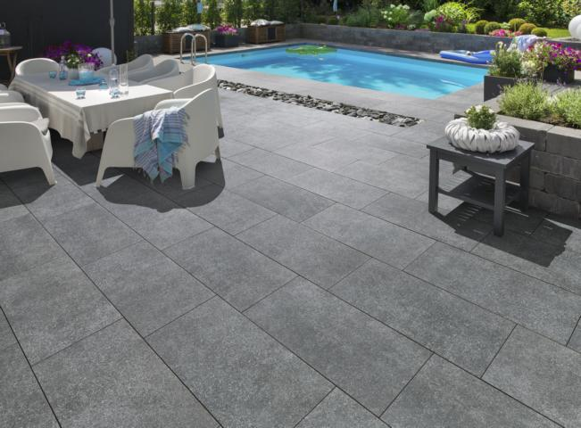
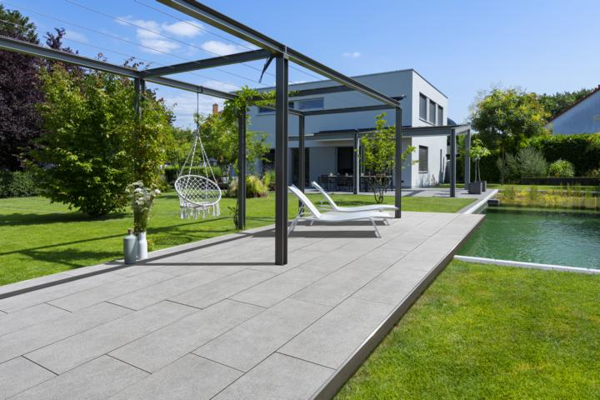
Alesaro bietet sich für eine moderne und zeitlose Außengestaltung an.

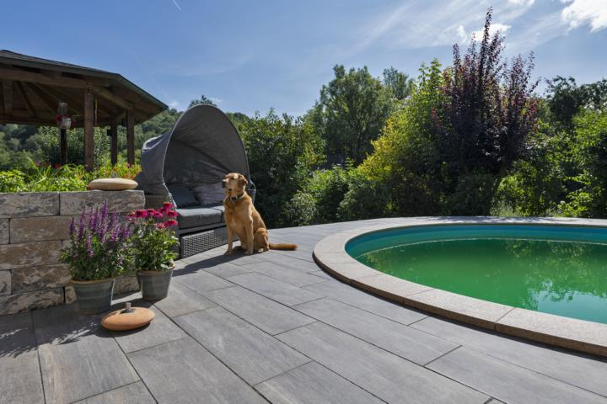
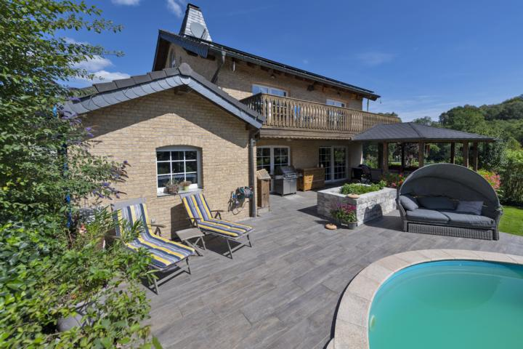
Das Dielenformat Yamino ist durch seine Holzoptik besonders für den Landhausstil geeignet.

Fotos: Kann

Text und Bildmaterial stehen zum Download unter www.ju-ca.com
im Bereich „Kommunizieren / Ausdrücke“ zur Verfügung.

Über das Unternehmen:

Die KANN GmbH Baustoffwerke gehört zur KANN Gruppe. Diese zählt in Deutschland zu den führenden Herstellern von
Betonprodukten. Die Angebotspalette erstreckt
sich von Rohstoffen über Transportbeton, Logistikdienstleistungen
und die Produktion von Fertigteilen für den
Industrie- und Gewerbebau bis hin zu hochwertigen Produkten für den Straßen-, Garten- und Landschaftsbau wie sie die KANN GmbH Baustoffwerke herstellt. Bundesweit sind für
die Gruppe rund 1.200 Mitarbeiter beschäftigt.

Ansprechpartner:
Unternehmen:

KANN GmbH Baustoffwerke
Uwe Schmidt
Bendorfer Straße
D-56170 Bendorf-Mülhofen
Tel.: 02622/707-119
Fax: 02622/707-165
E-Mail: uwe.schmidt@kann.de
Internet: www.kann.de

Presse:

JUCA :> entspannt kommunizieren
Thomas Meiler
Tel.: (0049) 151/51463355
E-Mail: thomas.meiler@ju-ca.com
Internet: www.ju-ca.com

